用户管理系统

一、项目简介
用户管理系统是一个基于C/S模式的小型管理系统，使用了GUI技术来实现管理系统的页面效果，该管理系统可以对用户的信息，比如姓名、年龄、密码和地址等进行增删改查操作。用户管理系统通过JDBC技术连接到MySQL数据库，在管理系统页面的各项操作将会反映到数据库中数据的变化。
为了让大家更直观地了解用户管理系统的功能，接下来通过项目中具体的运行界面图来展示。使用用户管理系统，首先要成功登录系统，用户登录的界面如下图1-1所示。
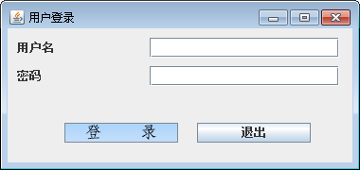
图1-1 用户登录
登录成功后，进入用户管理的界面，该界面主要由三部分组成，分别是列表、输入框和操作按钮。列表中展示的是系统中所有用户的信息，输入框用于操作时输入相应的用户信息，操作按钮用于用户信息的增删改和输入框填写的重置操作，具体如图1-2所示。
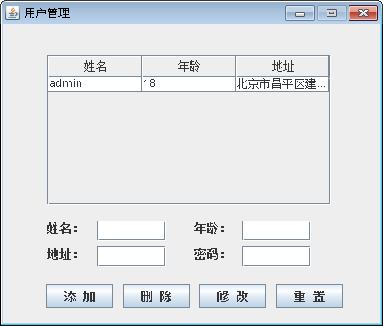
图1-2 用户管理
在图1-2中的列表中的数据，是从数据库用户表中查询出来的所有用户信息，添加、删除和修改按钮通过JDBC技术操作用户表中的数据。
接下来以添加功能为例来说明，在输入框中输入相应的用户信息，然后点击添加按钮，即可进行添加操作，如图1-3所示。
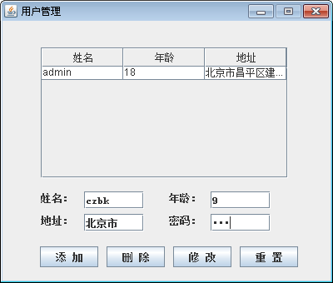
图1-3 添加功能
在进行添加操作时，四个输入框都应该填写，否则会弹出提示框，如图1-4所示。
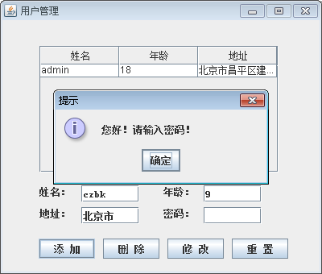
图1-4 添加功能弹出提示框

二、项目需求分析
用户管理系统用于管理学生的各项信息，要完成这个项目到底具体需要实现那些功能和需求呢，下面将项目的需求列举如下：
功能一： 页面效果
使用GUI技术来实现页面效果，统一友好的操作界面，具有良好的用户体验。
功能二：核心模块
实现用户登录和用户管理模块。用户登录模块中具有登录、退出和关闭窗口功能，登录时需查询数据库验证用户名和密码。用户管理模块可以对用户信息进行增删改查操作。
功能三：代码分层
代码应该具有清晰的结构和分层。
功能四：JDBC技术
使用JDBC技术，编写一个连接数据库的工具类，将程序与数据库进行连接，用户登录和用户管理时都需要和数据库进行数据交换。
功能五：用户信息
对用户信息进行操作，至少包括姓名、年龄、密码和地址四个信息。
功能六：数据库
使用MySQL数据库，建立相应的数据库和数据表。
功能七：程序健壮性
为了让程序保持足够的健壮性，程序中还应该有针对各项功能的验证操作，例如用户管理模块中的添加功能对输入的年龄上限的控制等。

三、项目实现思路
开始一个项目之前，我们往往不是急于盲目动手开发，尤其是越大型的项目，首先应该仔细考虑的是项目实现的思路，这样才能做到在开发的过程中胸有成竹，而不至于造成反复修改。用户管理系统的具体实现思路如下：
（1）设计并创建数据库itcast和用户表user，表中应该包含表示姓名、年龄、密码和地址信息的字段。
（2）使用GUI技术绘制用户登录界面，并实现用户登录功能。
为了让大家更好地了解用户登录功能的实现思路，接下来通过一张用户登录的流程来说明，具体如图4所示。
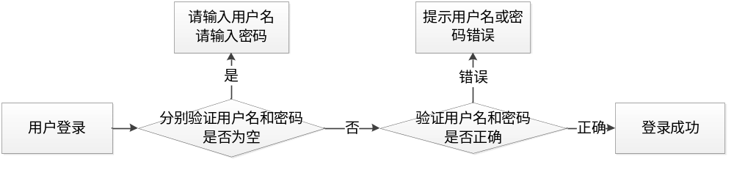图1-5 登录流程
图1-5中直观地描述了用户登录的流程，用户点击登录按钮时应该首先验证用户名是否为空，如果为空，则提示请输入用户名，如果用户名不为空，则接着验证密码是否为空，如果为空，则提示请输入密码。如果用户名和密码都已填写，再继续验证数据库中是否存在所填写的用户名及其对应密码的信息。
（3）使用GUI绘制用户管理界面，实现用户信息的增删改查功能。
用户登录成功后，程序自动关闭用户登录界面，打开用户管理界面。为了让程序有更好的可读性和清晰的代码分层，应该将程序设计为dao层和domain层。

四、项目总结
（1）训练目标
通过学习用户管理系统项目，加强学生Java语言基础知识的掌握，理解并运用面向对象的设计思想去设计程序，并让学生掌握JDBC技术和MySQL数据库的使用。同时学生将对用Java图形界面编程有了更好的掌握，对具体控件、组件的运用也更加熟练，提高了用所学知识来解决具体问题的能力。
（2）建议实施课时
一周实训
（3）评分标准
本次评分总分为100分，评分由项目运行界面考核（20分）和项目功能考核（80分）两大部分组成。具体评分标准如下：
- 项目运行界面考核 (0~20分)
学生运行出的界面与项目效果图一致即可得20分。
- 项目功能考核 （0~70分）
项目需求分析中的7项功能，每个功能为10分。全部完成并且运行调试无bug即可得60分。
- 代码编写习惯考核 （0~10分）
代码重用性高（5分）
代码整洁、注释清晰明了（5分）

